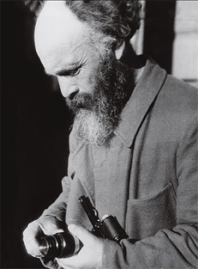
Михаил Пришвин Когда били колокола…
(Из дневников 1926-1932 годов)
Четвертого февраля 2013 года исполнилось 140 лет со дня рождения Михаила Михайловича Пришвина, писателя, который давно и широко известен как автор рассказов о природе и охоте, а в настоящее время еще и дневников, которые он вел ежедневно в течение пятидесяти лет с 1905 по 1954 год. Это поистине летописи русской жизни.
Вместе с фотографиями, сделанными писателем, мы публикуем выдержки из дневника о гибели древнейших колоколов Троице-Сергиевой лавры зимой 1929-1930 годов. На эти снимки нельзя смотреть без боли: «христолюбивые» мужички сбрасывают их с соборов Троице-Сергиевой лавры (Рудметаллторгу были сданы 19 колоколов общим весом 8165 пудов). Эти фотодокументы воссоздают современную трагедию, которая не осознается людьми, запечатленными на фотографиях, как трагедия, а выглядит как обыденное дело, как работа, которую одни выполняют, а другие с любопытством наблюдают. Зритель оказывается перед лицом общей народной судьбы, на всем и всех лежит печать современного разлома.
Название «Когда били колокола …» написано рукой Пришвина на коробке с сотнями сохранившихся негативов. Оно имеет двойной смысл: били — звенели и били — разбивали. В это время Пришвин жил в Сергиевом Посаде (переименованном в дни уничтожения колоколов в город Загорск) и фиксировал в дневнике всё, что происходило в те дни в Лавре. Писатель отлично понимал, что обнародовать большинство из своих снимков — значило если не подписать себе смертный приговор, то лишить себя свободы на многие годы. Практически все негативы он хранил отдельно, в конвертиках, склеенных собственноручно из папиросной бумаги, и в коробках из-под конфет и сигарет.

1926
23 ноября. Учитель, посетивший Троицкую лавру с экскурсией, сказал при виде «Троицы» Рублева ученикам: «Все говорят, что на этой иконе удивительно сохранились краски, но краски на папиросных коробочках по маслу гораздо ярче».
Толпа каких-то уродливых людей окружила мощи преп. Сергия, молча разглядывая кости под стеклом, наконец один сказал:
– Нетленные!
И все загоготали.
С каким бы наслаждением в это время я провёл тоненькую черную машинную ниточку и потихонечку дернул, чтобы череп хоть чуть-чуть шевельнулся. Вот бы посмотреть, как мчатся в безумии обезьяны. Я бы не стал их обманывать, чтобы собирать с них медные копейки, как делал монах, и увозить на каждую службу из церкви на украшение обители. Я бы только их попугал, чтобы они, подходя к недоступному им и непостижимому, имели страх …

1929
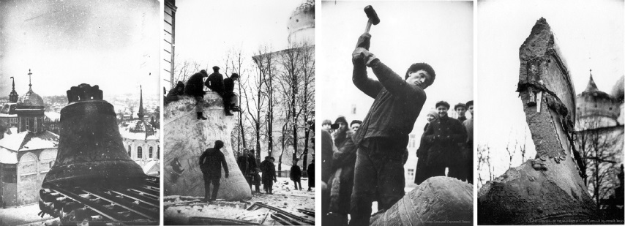
22 ноября . В Лавре снимают колокола, и тот в 4000 пудов, единственный в мире, тоже пойдет в переливку. Чистое злодейство, и заступиться нельзя никому и как-то неприлично: слишком много жизней губят ежедневно, чтобы можно было отстаивать колокол …

1930
4 января. Показывал Павловне [1] упавший вчера колокол, при близком разглядывании сегодня заметил, что и у Екатерины Великой, и у Петра Первого маленькие носы на барельефных изображениях тяпнуты молотком: это, наверно, издевались рабочие, когда еще колокол висел. Самое же тяжкое из этого раздумья является о наших богатствах в искусстве: раз «быть или не быть» индустрии, то почему не спустить и Рембрандта на подшипники. И спустят, как пить дать, все спустят непременно. Павловна сказала: «Народ навозный, всю красоту продадут».

6 января. Сочельник. Верующим к Рождеству вышел сюрприз. Созвали их. Набралось множество мальчишек. Вышел дефективный человек и сказал речь против Христа. Уличные мальчишки радовались, смеялись, верующие молчали: им было страшно сказать за Христа, потому что вся жизнь их зависит от кооператива, перестанут хлеб выдавать и крышка! После речи своей дефективное лицо предложило закрыть церковь. Верующие и (кое)-какие старинные: Тарасиха и другие молчали. И так вышло, что верующие люди оставили себя сами без Рождества и церковь закрыли. Сердца больные, животы голодные и постоянная мысль в голове: рано или поздно погонят в коллектив.
8 января. Вчера сброшены языки с Годунова и Карнаухого [2]. Карнаухий на домкратах. В пятницу он будет брошен на Царя с целью разбить его. Говорят, старый звонарь пришел сюда, приложился к колоколу, простился с ним: «Прощай, мой друг!» и ушел, как пьяный.
Был какой-то еще старик, как увидел, ни на кого не посмотрел, сказал: «Сукины дети!» Везде шныряет уполномоченный ГПУ. Его бесстрастие. И, вообще, намечается тип такого чисто государственного человека: ему до тебя, как человека, нет никакого дела. Холодное, неумолимое существо.
9 января. На колокольне идет работа по снятию Карнаухого, очень плохо он поддается, качается, рвет канаты, два домкрата смял, работа опасная, и снимать было чуть-чуть рискованно. Большим колоколом, тросами, лебедками завладели дети.
Внутри колокола полно
ребят, с утра до ночи колокол звенит … Время от времени в пролете, откуда упал колокол, появляется т. Литвинов и русской руганью, но как-то по-латышски бесстыдно и жестоко ругается на ребят. Остряки говорят: бьет в большие колокола и с перезвоном.
15 января. 11-го сбросили Карнаухого. Как по-разному умирали колокола. Большой, Царь, как большой доверился людям в том, что они ему ничего худого не сделают, дался опуститься на рельсы и с огромной скоростью покатился. Потом он зарылся головой глубоко в землю. Толпы детей приходили к нему, и все эти днизвонили в края его, а внутри устроили себе настоящую детскую комнату.
Карнаухий как будто чувствовал недоброе и с самого начала не давался, то качнется, то разломает домкрат, то дерево под ним трескается, то канат оборвется. И на рельсы шел неохотно, его потащили тросами …
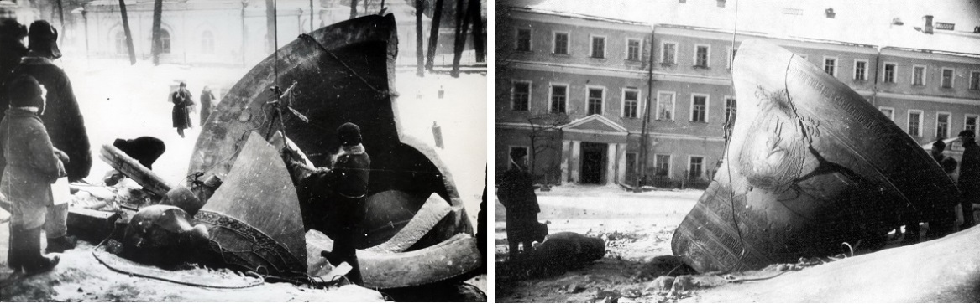
При своей громадной форме, подходящей большому Царю, он был очень тонкий: его 1200 пудов были отлиты почти по форме Царя в 4000. Зато вот когда он упал, то разбился вдребезги. Ужасно лязгнуло и вдруг все исчезло: по-прежнему лежал на своем месте Царь-колокол, и в разные стороны от него по белому снегу бежали быстро осколки Карнаухого. Мне, бывшему сзади Царя, не было видно, что спереди и от него отлетел огромный кусок.
Сторож подошел ко мне и спросил, почему я в окне, а не с молодежью на дворе.
– Потому, ответил я, что там опасно: они молодые, им не страшно и не жалко своей жизни.
– Верно, ответил сторож, молодежи много, а нам, старикам, жизнь свою надо продлить …
– Зачем, удивился я нелепому обороту мысли.
– Посмотреть, сказал он, чем у них все кончится, они ведь не знали, что было, им и неинтересно, а нам сравнить хочется, нам надо продлить.
Вдруг совершенно стихли дурацкие крики операторов, и слышалось только визжание лебедок при потягивании тросов. Потом глубина пролета вся заполнилась и от неба на той стороне осталось только, чтобы дать очертание форм огромного колокола. Пошел, пошел! И он медленно двинулся по рельсам.
16 января. Осматривали музей. Две женщины делали вид, что рассматривают мощи преп. Сергия, как вдруг одна перекрестилась и только бы вот губам ее коснуться стекла, вдруг стерегущий мощи коммунист резко крикнул: «Нельзя!».
Рассказывали, будто одна женщина из Москвы не посмотрела на запрещение, прикладывалась и молилась на коленях. У нее взяли документы и в Москве лишили комнаты.
Сколько лучших сил было истрачено за 12 лет борьбы по охране исторических памятников, и вдруг одолел враг, и все полетело: по всей стране теперь идет уничтожение культурных ценностей и живых организованных личностей.
Всегда ли революцию сопровождает погром («грабь награбленное»)?
Сильнейшая центральная власть и несомненная мощь Красной Армии – вот все «ergosum» [3] коллектива Советской России. Человеку, поглощенному этим, конечно, могут показаться смешными наши слезы о гибели памятников культуры. Мало ли памятников на свете! Хватит! И правда, завтра миллионы людей, быть может, останутся без куска хлеба, стоит ли серьезно горевать о гибели памятников?
Вот жуть с колхозами!
19 января. Весь день отделывал снимки колокола. «Разрушите храм сей» … (см. Ин. 2:19). На какие-нибудь 30 верст, а мой колокол будет звонить по всей земле, на всех языках. Но … Вот это «но» и завлекает в тему: какое должно быть мое слово, что бы звучало как бронза!
Все это время лебедкой поднимали высоко язык большого колокола и бросали его на кусок Карнаухого и Большого, дробили так и грузили. И непрерывно с утра до ночи приходили люди и повторяли: трудно опускать, а как же было поднимать?
Внутренность нашего большого колокола, под которым мы живем, была наполнена туманом: чуть виднелась колокольня, но резко слышались металлические раскаты лебедок, управляющих движением большого колокола на пути по крыше, с которой сегодня он должен свалиться … (…)
Язык Карнаухого был вырван и сброшен еще дня три тому назад, губы колокола изорваны домкратами.
24 января. …Образы религиозной мысли, заменявшие философский язык при выполнении завета: «шедше, научите все народы» [4], ныне отброшены, как обман. «Сознательные» люди последовательны, если разбивают колокола. Жалки возражения с точки зрения охраны памятников искусств.
Иной человек по делам своим, по образу жизни подвижник и настоящий герой, но если коснуться его сознания, то оно чисто мышиное: внутри его самая подлая нынешняя тревога и готовность уступить даже Бога, лишь бы сохранить бытие на этом пути, который извне представляется нам героическим.
Мы ездили вечером на извозчике к Кожевникову [5].
– Плохо живется? – спросил я извозчика.
– Очень плохо, ответил он, перегоняют в коллектив.
– Не всем плохо от этого, – сказал я.
– Да, не всем, только лучше немногим. Через некоторое время он сказал:
– Ждать хорошего можно для наших внуков, они помнить ничего нашего, как мы страдали, не будут.
– Будут счастливы, – сказал я, – и не будут помнить о нашем мучении, какие счастливые свиньи! Извозчик очень понял меня и со смехом сказал:
– Выходит, мы мучаемся для счастливых свиней. (Кстати, – вот зачем мощи и крест).
Растет некрещеная Русь.
…
Нечто страшное постепенно доходит до нашего обывательского сознания, это – что зло может оставаться совсем безнаказанным и новая ликующая жизнь может вырастать на трупах замученных людей и созданной ими культуры без памяти о них.
…
– Православный? – спросил я.
– Православный, – ответил он.
– Не тяжело было в первый раз разбивать колокол?
– Нет, – ответил он, –я же за старшими шел и делал, как они, а потом само пошло.
И рассказал, что плата им на артель 50 коп.с пуда и заработок выходит по 8 1/2 р. в день.
Говорил с рабочими о Годунове, я спрашивал, не опасно ли будет стоять (нрзб.) на крыше. – Нет, говорили они, совсем даже не опасно. – А вот когда будете выводить из пролета на рельсы, не может он тут на бок …
– Нет, ответили рабочие, из пролета на рельсы мы проведем его, как барана.
Колокола, все равно, как и мощи, и все другие образы религиозной мысли уничтожаются гневом обманутых детей. Такое великое надо разумение …
25 января. Лебедками и полиспастами [6] повернули Царя так, что выломанная часть пришлась вверх. Это для того, чтобы Годунов угодил как раз в этот вылом и Царь разломился.
28января. Падение «Годунова» (1600–1930 г.) в 11 утра.
А это верно, что Царь, Годунов и Карнаухий висели рядом и были разбиты падением одного на другой. Так и русское государство было разбито раздором. Некоторые утешают себя тем, что сложится лучше. Это все равно, что говорить о старинном колоколе, отлитом Годуновым, что из расплавленных кусков его бронзы будут отлиты колхозные машины и красивые статуи Ленина и Сталина …
Сначала одна старуха поднялась к моему окну, вероятно, какая-нибудь родственница сторожа. Напрасно говорил я ей, что опасно, что старому человеку незачем и смотреть на это. Она осталась, потому что такая бессмысленная старуха должна быть при всякой смерти, человека, все равно как колокола … К ней присоединились еще какие-то женщины, сам сторож, дети прямо с салазками, и началось у них то знакомое всем нам обрядовое ожидание, как на Пасхе ночью первого удара колокола, приезда архиерея или …
О Царе старуха сказала:
– Большой-то как легко шел! – Легко, а земля все-таки дрогнула. – Ну, не без того, ведь четыре тысячи пудов. Штукатурка посыпалась, как упал, а пошел, как легко, как хорошо!
Совершенно так же говорила старуха о большом колоколе, как о покойнике каком-нибудь: Иван-то Митрофаныч как хорошо лежит!
Потом о Карнаухом: Вот вижу: идет, идет, идет, идет - бах! и нет его, совсем ничего нет, и только бегут по белому снегу черные осколки его, как мыши.
Послышалось пение, это шел для охраны отряд новобранцев, вошел и стал возле Троицкого собора с пением: Умрем за это!
Рабочие спустились с колокольни к лебедкам. У дверей расставились кое-что понимающие сотрудники музея. Когда лебедки загремели, кто-то из них сказал:
– Гремит и, видно, не поддается …
– Еще бы, ответил другой, – ведь это шестнадцатый век тащат.
– Долго что-то, – вздохнула старуха, – вот тоже Карнаухого часа два дожидались. Хорошо, легко Большой шел: не успели стать, глядим, идет, как паровоз.
Показался рабочий и стал смазывать жиром рельсы.
– Бараньим салом подмазывают!
– В каждом деле так, не подмажешь, не пойдет.
– Да, Большой-то летел, и как здорово!
– Будут ли опять делать?
– Колокол?
– Нет, какие колокола, что уж! Я про ступеньки на колокольне говорю разбитые, будут ли их делать.
– Ступеньки … на что их!
– Ах, как легко шел Большой. Жалко мне. Работали, старались.
С насмешкой кто-то ответил:
– И тут стараются, и тут работают. После нас опять перерабатывать будут, а после них опять, так жизнь идет.
– Жизнь, конечно, идет, только дедушки и бабушки внучкам рассказывают, и вот и мы им расскажем, какие мы колокола видели.
После некоторого перерыва в работе, когда все как бы замерло и время остановилось, из двери колокольни вышел Жгун с портфелем и за ним все рабочие. На колокольне остался один Лева-фотограф [7]. Жгун с рабочими удалился к толпе, дал сигнал, лебедки загремели, тросы натянулись и вдруг упали вниз: это значило, колокол (– неразборчиво.) и пошел сам.
– Сейчас покажется! – сказали сзади меня.
– Ах!
Показался. И так тихо, так неохотно шел, как-то подозрительно. За ним, сгорая, дымилась на рельсах подмазка. Щелкнув затвором в момент, когда он, потеряв под собой рельсы, стал наклоняться, я предохранил себя от осколков, откинулся за косяк окна. Гул был могучий и продолжительный. После того картина внизу явилась, как и раньше: по-прежнему лежал подбитый Царь, и только по огромному куску, пудов в триста, шагах в пятнадцати от Царя, можно было догадаться, что это от Годунова, который разбился в куски.
Большой дал новую трещину. Пытались разломать его блоками полиспастом, но ничего не вышло …
Так окончил жизнь свою в 330 лет печальный колокол, звуки которого в Посаде привыкли соединять с несчастьем, смертью и т.п. По словам Попова, это сложилось из того, что 1-го мая служились панихиды по Годуновым и, конечно, звонили в этот колокол.
3 февраля. Трагедия с колоколом потому трагедия, что очень все близко к самому человеку: правда, колокол, хотя бы Годунов, был как бы личным явлением меди, то была просто медь, масса, а то вот эта масса представлена формой звучащей, скажем прямо, личностью, единственным в мире колоколом Годуновым, ныне обратно возвращенным в природный сплав. Но и то бы ничего, это есть в мире, бывает, даже цивилизованные народы сплавляются. Страшна в этом некая принципиальность – как равнодушие к форме личного бытия: служила медь колоколом, а теперь потребовалось, и будет подшипником. И самое страшное, когда переведешь на себя: «Ты, скажут, писатель Пришвин, сказками занимаешься, приказываем тебе писать о колхозах».
6 февраля. Два разоренные, обобранные попа, в чем были, в паническом страхе бежали из Александровского уезда. На станции Берендеево они сошли с поезда, остриглись, переоделись в какое-то рубище и потом продолжили свой путь до Сергиева. Тут было раньше прибежище всем таким людям. Но теперь нет ничего, и даже имя свое Троица переменила. Теперь это Загорск.
2 марта. (Вырезка из газеты): «Что это: политическое руководство колхозом или политика его разложения и дискредитации? Я уже не говорю о тех, с позволения сказать, «революционерах», которые дело организации артели начинают со снятия колоколов. Снять колокола – подумаешь, какая революционность!» (Сталин. Известия, 2 марта 1930 г.)
Вчера было напечатано распоряжение о том, чтобы в средних школах не мучили детей лишенцев заихлишенство. Так резко выделялись эти строки среди человеконенавистнических, что все это заметили, и все об этом говорили. К этому так странно прибавляли, что будто бы к 15 марта хотят отменить пятидневку. В воздухе запахло поворотом: боги насытились кровью. И правда, сегодня напечатана статья Сталина «Головокружение от успехов», в которой он идет сам против себя. Едва ли когда-нибудь доходили политики до такого цинизма: правда, как на это смотреть, если, например, отдав приказ об уничтожении колоколов, через некоторое время, когда колокола будут разбиты, стал бы негодовать на тех, кто их разбивал.
В учреждениях, в редакциях, в магазинах сонно, пусто и как-то пыльно, везде остатки чего-то, хлама. Да, по-видимому, дальше идти некуда …
6 мая. (…)
В Федерации, а говорят, и везде будет так: установилась твердая пятидневка, то есть, пять дней работают, а шестой день отдыхают. Таким образом, больше нет уже непрерывки, из-за которой ввели пятидневку. Все свелось к спору с Богом. Он велел шесть дней работать, а у нас велят пять.
А везде, на всем свете есть воскресенье.
30 ноября. Приближается годовщина уничтожения Сергиевских колоколов. Это было очень похоже на зрелище публичной казни. В особенности жаль «Годунова». Ведь если бы в царе Борисе одном было дело, еще бы ничего, но между царем Борисом и колоколом «Годуновым» еще ведь Пушкин.

1932
12 февраля. Снова вернулось тепло, метелица, и в белом чернеют строения Лавры, знаменитая колокольня с разбитыми колоколами и все …
– Чего ты смотришь? – спросил меня маленький мальчик.
– А что это? – спросил я, указывая на здание Лавры, – ты знаешь?
– Знаю, – ответил он бойко, – это раньше тут Бог был.
…
На чистке.
– Как относитесь к религиозному культу?
– Бога нет.
Сильно сказано было, и чистке был бы конец, но какой-то ядовитый простой человек из темного угла попросил разрешения задать вопрос и так задал:
– Вы сказали, что теперь Бога нет, а позвольте узнать, как вы думаете о прошлом, был ли раньше Бог?
– Был – ответил он.

Примечания
[1] Ефросинья Павловна Смогалева – первая жена Пришвина.
[2] Настоящее имя колокола «Кирноцкий».
[3] Пришвин вольно употребляет латинское выражение «cogito, ergosum»: «Я мыслю, следовательно, я существую».
[4] Имеются в виду слова Христа: «Итак, идите, научите все народы, крестя их во имя Отца и Сына и Святого Духа» (Мф. 28:19).
[5] Кожевников А.В. (1891–?) русский советский писатель, автор книг о преобразовании Сибири, социалистическом строительстве и др.
[6] Устройство для подъёма и перемещения тяжестей: система подвижных и неподвижных блоков, огибаемых гибким канатом.
[7] Лев Пришвин-Алпатов – старший сын писателя.

Проповедь в прощеное воскресенье

18 марта наступает новый период в жизни Церкви, новый этап в жизни каждого христианина – Великий пост. Чувствую себя, как полководец, который должен сказать напутственное слово своим воинам перед дальним походом или перед битвой. Битвой с дьяволом. «Подвиг добродетелей открылся, хотящие потрудится войдите, препоясавшись добрым подвигом поста. Те, кто законно трудится, законно и венчается. И взяв все оружия креста, врагу сопротивимся, как стену нерушимую держа веру, как броню – молитву, и шлем – милостыню. Вместо меча – пост, который отсекает от сердца всякую злобу. Творящий сия истинный примет венец от всех Царя Христа в День судный» (стихера на хвалитех). Так святая Церковь призывает нас к посту.
Не надо бояться поститься, не надо бояться вообще всякого труда во спасение. Но следует мужественно каждый день трудиться и просить Бога осилить тяготу хотя бы одного дня. И так день ото дня преуспевать в добродетели.
Авва Зосима. Кто берется за какое-то ремесло и хочет ему выучиться, поначалу много работает, терпит неудачи и часто делает ошибки. Однако он не падает духом, не отчаивается, но пробует еще раз. И сколько бы раз ни ошибся — он столько же раз пытается исправиться и тем самым показывает мастеру свое произволение. Если же он отчается и опустит руки, то так ничему и не выучится. А если он часто ошибается, мастер его исправляет, и он продолжает работать — тогда, будь он трудолюбив и прилежен, он постепенно освоит ремесло. А уж потом он с легкостью создает собственные вещи и даже может зарабатывать себе этим на жизнь.
Вот так должен поступать и тот, кто хочет стяжать какую-либо добродетель. Сначала он должен смело и искренне показать свое произволение. Затем — терпеливо возделывать добродетель и просить у Бога снисхождения и помощи. И не малодушествовать при неудачах, не отчаиваться и не падать духом — потому что так он ничего доброго достичь не сможет. Напротив, сколько бы раз ему ни пришлось упасть он должен вставать, воодушевив себя надеждой и ожидая милости Божией.
Это и имел в виду авва Моисей, когда сказал:
— В чем сила тех, кто хочет стяжать добродетели? В том, что они, если и падут, не унывают, но вновь берутся за труд. Приложим и мы все усилия к деланию добродетелей! «Потерпим Господа» (Пс. 26:14), покажем Ему наше искреннее произволение, будем просить у Него помощи! И Он непременно сотворит с нами Свою милость и подаст нам в изобилии Свою благодать. А с нею мы легко и без мучений достигнем всякого блага.
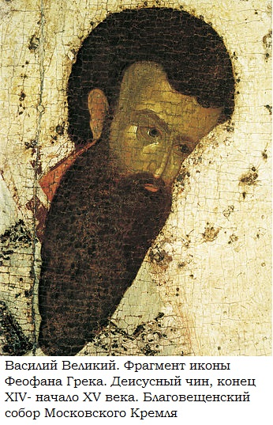
Святитель Василий Великий. Поэтому будем себя вести, как научены, не сетуя в наступающие дни, но встречая их светло, как прилично святым. Унывая, никто не венчается; смущаясь духом, никто не приобретает победы. Не сетуй, когда тебя врачуют. Ни с чем несообразно - не радоваться душевному здравию, а скорбеть о перемене пищи и показывать на самом деле, что у нас более расположения к услаждению чрева, чем к попечению о душе; потому что пресыщение угождает одному чреву, а пост приносит пользу душе. Радуйся, что Врачом дано тебе врачевство, истребляющее грех. Как черви, зарождающиеся во внутренностях у детей, уничтожаются каким-нибудь самыми острыми лекарствами: так и грех, живущий во глубине души, умерщвляется в ней принятием такого поста, который подлинно достоин сего наименования.
Поэтому не помрачай лица. Каков ты сам в себе, таким и кажись. Не притворяйся сетующим, уловляя себе наружностью славу, что ты воздержен. Нет пользы от благотворительности, о которой трубят трубою; нет выгоды и от поста, о котором всем разглашают. Что делается напоказ, то не приносит плода, который бы соблюдался до будущего века, но ограничивается людскою похвалой. Потому со светлым лицом притекай к дару поста.
Пост – это время покаяния и воздержания. Воздержания не только от еды, но от зрелищ, от пустословия и праздности. Исключим телевидение, интернет, развлечения и увеселения. Будем больше молиться, сосредоточиваться на стяжании духовного плода: любви, радости, мира долготерпения, благости, милосердия, веры, кротости, воздержания (Гал. 5:22-23). Можно ведь просто пройти это время, как бы пережить его, словно корабль переплыть море порожняком. А можно достигнуть пристани, приобретя добродетели. Попробуем определить свою страсть, которая наиболее нас борет, и начнем с ней бороться. Например, с гневом или блудом.
Святитель Василий Великий. Пользу поста не ограничивай одним воздержанием от снедей; потому что истинный пост есть устранение от злых дел. Разрешай всякий союз неправды (Ис. 58:6). Прости ближнему оскорбление; прости ему долги. Не для ссор и распрей поститесь (Ис. 58:4). Не ешь ты мяса, но поедаешь брата. Воздерживаешься от вина; но не удерживаешь себя от обид. Вкусить пищу дожидаешься вечера; но тратишь день в судебных местах.
Условие для вступления в поста дано в Евангелии. Если прощаете людям согрешения их, то простит и вам Отец ваш Небесный (Мф. 6:14). Это абсолютное условие прощения наших грехов. Бог не требует умерщвления плоти, сверхъестественных дел. Он требует простить. Это не значит сказать: «Прости» - «Бог простит», но действительно в сердце простить и из сердца изгладить всякую месть, злобу. И самому испросить прощения. Как дети просят у нас прощения: «Я больше так не буду». И простить так, как мы прощаем детям. Мы много согрешаем пред Богом и людьми. И с земными поклонами молим Бога «дать нам зрети наша согрешения». Попросим прощения за наши грехи и долги: детей перед родителями, родителей перед детьми, супруга перед супругом и т.д.
Преподобный Ефрем Сирин. Если ты, человек, не прощаешь всякого согрешившего против тебя, то не утруждай себя постом и молитвой... Бог не примет тебя.
Хорошо позвонить всем своим, примириться и стараться сохранять мир со всеми во время поста и всю жизнь. А также стараться не превозноситься над ближним. Если мы что-то исполняем – это хорошо. Но если мы это используем как оружие для душевной победы над ближним, считаем себя выше, то это обращается уже во зло. Бог отвергнет нас, как кичливого фарисея, осудившего мытаря в тот, момент, когда Бог (!) его оправдал (Лк. 18:10-14).
Пройдем же пост с рассуждением, соразмеряя свои силы. Некоторые люди блюдут строгий пост целую неделю, а потом не выдерживают и уже едят все подряд. Лучше поститься с послаблением, посоветовавшись с духовным отцом, и распределить силы на весь пост, не забывая о духовном делании: ежедневно больше молиться, обязательно читать Святое Писание, творения и жития святых отцов (определить, что и сколько) и творить милостыню. Помните слова Господни: «Я милости хочу, а не жертвы, и Боговедения более, нежели всесожжений» (Ос. 6:6).
Обязательно приходите молиться на первой неделе Великого поста в понедельник, вторник, среду и четверг, когда читается великий покаянный канон святого Андрея Критского. Мы специально назначаем павечерницы на 18 часов, чтобы можно было успеть прийти с работы. Обязательно выберите время, чтобы прийти на исповедь, а также на Марьино стояние (в этом году это 17 апреля) и на другие великопостные службы.
Люди берут отпуска для того, чтобы куда-то съездить, отдохнуть, погреть свое тело. Но когда же будет время отпуска для души? Когда, как не в Великий пост нам молиться, исповедаться и совершать сугубые подвиги благочестия?
Да поможет нам Господь и да благословит нас! Аминь!
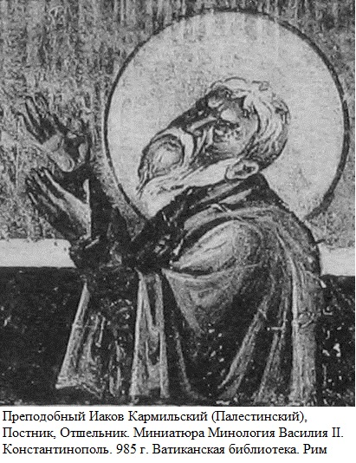
Авва Исаак. Пост и бдение есть основа всех добродетелей: если соблюдать их с рассуждением, то они содействуют человеку во всем благом. Потому что начало всех бед — в избалованности чрева и чрезмерном сне. Это они разжигают блудную страсть, притупляют ум и делают его грубым и помраченным. Как здоровое зрение стремится к свету, так и пост, если он с рассуждением, стремится к молитве. И когда начинаешь поститься, то твой ум пробуждается и ищет беседы с Богом. А тело, если оно постится и не отягощено сытостью, не в силах целую ночь спать в постели и охотно встает на служение Богу.
По мере того, как узы поста налагаются на тело человека, его ум пребывает в сокрушении, сердце источает молитву, на лице видна печаль, дурные помыслы бегут от него прочь, и сам он - враг злых вожделений и праздного общения. Пост — это главный путь ко всякому благу, и кто пренебрегает им, вред всем добродетелям. Потому что пост был первой заповедью, данной для хранения нашему естеству, и отход от него стал причиной нашего падения.
С тех самых пор, как было первое падение, вновь и вновь подвижники соблюдают закон воздержания, чтобы воскресит в себе страх Божий и исполнить все заповеди. Даже Сам Искупитель нашего рода начал борьбу с диаволом с этого: после крещения Дух возвел Его в пустыню, и там Он постился сорок дней и сорок ночей. Соответственно и все те, кто собирается следовать за Ним, с этого и должны начинать свое внутреннее о Господе созидание. Если постится даже Тот, Кто утвердил закон спасения, — кто из хранящих этот закон не нуждается в посте? И в самом деле: до тех пор человеческий род не знал побед и диавол никогда не терпел поражения от нашей природы. А это оружие сразу лишило его силы — и наш Спаситель, Который первым победил диавола, увенчал нашу природу первым венцом победы.
С тех пор, лишь завидит враг это оружие у кого-либо из людей, тотчас приходит в ужас: он вспоминает о поражении, которое Спаситель нанес ему в пустыне. И силы его слабеют пред тем оружием, что дал нам Начальник нашего спасения.
Пост — это самое сильное оружие против стрел, которые мечет враг, к тому же оно придает немалое мужество в брани. Когда человека осаждает полчище бесов, чем больше страдает и мучается его тело — тем больше мужества и стойкости в его сердце. Так он смелее отражает противников и борется с ними мужественней и тверже — он пылает к ним непрестанной ненавистью. И он не может ни остановиться, ни успокоиться, пока не обратит их в полное бегство и не рассеет — с помощью Божией и исполняя прочие заповеди.
И ревнитель Илия, когда возревновал о законе Божием, обратился к тому же подвигу поста: ведь пост, если его правильно соблюдать, внушает веления Духа. Это — посредник между ветхим законом и той благодатью, которую даровал нам Христос. Поэтому, кто пренебрегает постом, тот слаб и немощен во всех остальных подвигах: оставив пост, он выказывает врагу свою душевную слабость и то, что он вышел на брань без оружия. Тогда враг смело нападает на него, без малейшего труда одерживает верх над беззащитным и робким, а вскоре и вовсе сокрушает его. Причина же в том, что человек не облекся в ту прочную броню поста, что мы приняли от Господа, — и все члены его тела уязвимы для стрел врага.
Составлено из проповедей, произнесенных в храме накануне Великого поста 2009-2012 гг.

Над выпуском работали: о. Иоанн Курбацкий – подбор материала и иллюстраций, жизнь общины (кроме раздела об архиерейской службе), проповедь, верстка и общая редакция выпуска; Козма Багрев - фото событий в жизни общины; Марина Багрева – подготовка фото к печати; Виктор Боченков – статьи о епископе Лукиане и об архиерейской службе, редакция текстов; Владимир Зыбин – дизайн газеты; Виктор Мишин – техническая поддержка, печать.
Вестник распространяется бесплатно, как и всякая проповедь – безмездно. Желающие пожертвовать – могут делать это в храме. Либо путем перечисления.  Местная религиозная организация «Калужская православная старообрядческая Община во имя Знамения Пресвятыя Богородицы»  р/c 40703810800000000028 | к/c 30101810500000000762  ИНН 4027028466/4027001001  БИК 042908762  ООО банк «Элита» г. Калуга Назначение платежа: "Добровольное пожертвование на уставную деятельность".  Адрес храма: 248002, Калуга, ул. Знаменская, 2. | Проезд троллейбусами № 3 (ост. Детская больница), № 12, 5 (ост. Калужанка).Телефон храма 8(4842)578013.  Телефон настоятеля отца Иоанна 89036969958.  Не стесняйтесь звонить и договариваться о требах или встречах со священником. В случае неотложной нужды (например, нахождение человека при смерти) звоните в любое время суток.

